Государственное учреждение образования
« Средняя школа г.п. Краснополье»

Конспект урока русского языка (обучение чтению)
во 2 классе ( 3-ой год обучения)
по программе I отделения вспомогательной школы

Учитель-дефектолог:
Шагова Оксана Викторовна

Тема урока: Звук и буква Щ. Чтение слогов, слов с буквой Щ
Тип урока: урок усвоения новых знаний
Цель: планируется, что к окончанию урока обучающиеся будут соотносить звук и букву, читать слоги и слова с буквой щ.
Задачи:
-формировать представление о звуке и букве Щ, развивать умение читать слова по слогам , закреплять умение звуко-буквенного анализа слов;
-способствовать развитию фонематического анализа и синтеза слов с помощью упражнений;
-создавать условия для воспитания интереса к чтению.
Оборудование: дидактическое пособие «Читай играя», таблица характеристики звука, звуковая линейка, цветные предметы (камешки, полоски бумаги), графические схемы для звукового анализа слов.
Ход урока:
I. Организационный этап

1.Прозвенел и смолк звонок,
Начинается урок.
Мы за парты тихо сели,
На меня все посмотрели.

- Ребята, я улыбаюсь вам, вы улыбнитесь мне, повернитесь и подарите улыбку друг другу. С хорошим настроением начинаем наш урок.
2. Артикуляционная гимнастика
- Для того чтобы наш язычок был послушным и правильно произносил звуки, выполним артикуляционную гимнастику (выполнение упражнений: «Улыбочка», «Трубочка», «Вкусное варенье», «Часики»).
II. Этап подготовки обучающихся к активному усвоению знаний
-Вспомните, какие звуки бывают? (Гласные и согласные)
-Назовите гласные? Пропойте их.
-Назовите согласные?
-Сегодня на уроке мы продолжим путешествие по стране Буквограда и познакомимся с новым звуком и буквой, научимся составлять и читать слоги и слова.
-А с каким звуком мы сегодня познакомимся, вы скажите мне сами.
На доске картинки: щенок, щавель, щипцы, щука. Назовите предметы.
Какой звук чаще всего встречается в словах? [щ]
Давайте вместе его произнесем: Щ-Щ-Щ
III. Этап усвоения новых знаний
1. Характеристика звука Щ.
-Определите, какой это звук? (согласный или гласный). Почему?
-Глухой или звонкий? (Глухой)
2. Узнавание звука среди других (изолированно, на фоне слога, слова).
-А теперь давайте будем учиться узнавать звук [щ] среди других звуков, в слогах, в словах.
3. Упражнение «Поймай звук» (дидактическое пособие «Читай играя»)
-Хлопни в ладоши, если услышишь звук [щ]
*Щ, а, ц, щ, о, с, щ, з, а, щ, и, е, ч, з, а, щ, ж, и, ш, щ.
* Заяц, лещ, колечко, плащ, ученик, борщ, стол, школа, овощи, ёжик.
4. Знакомство с буквой Щ
Звук при чтении обозначается буквой.
- На что похожа буква Щ? (расческу, щетку и т.д.)
-Послушайте стихотворение про букву Щ:
На расческу Щ похожа,
три зубца всего,
Ну, что же? (демонстрация картинки с изображением расчески)
- Обведите пальцем букву Щ. (обводка буквы из картона)
5. Физкультминутка
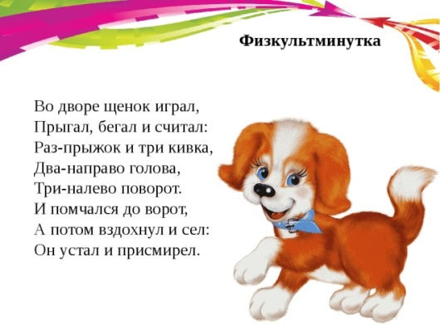
6. Чтение слогов. Работа с букварем (с.120)
(Фронтальная работа. Индивидуальная работа)
Чтение слогов
АЩ, УЩ, ИЩ, ЕЩ, ОЩ
ЩА, ЩУ, ЩИ, ЩЕ
АЩ-ЩА, УЩ-ЩУ, ИЩ-ЩИ, ЕЩЩЕ, ОЩ-ЩЕ
7. Составление буквы Щ из полосок бумаги, обводка по контуру, группировка стилизованных букв.(Ангелина З., Даниил П.) (дидактическое пособие «Читай играя»).
8. Упр. «Найди букву среди других». Слияние букв в слоги по таблице, составление обратных слогов (Милена Б.) (дидактическое пособие «Читай играя»).
IV. Коррекционно- аналитический этап
1. Упражнение «Составить слова по первому слогу» (дидактическое пособие «Читай играя»).
-Назовите предметы на доске. Составьте слова-названия, соединив первый слог со вторым из другого столбика. Прочитай по слогам, а потом слово целиком. Подбери к нему соответствующую картинку.
ЩА - ВЕЛЬ, ЩАВЕЛЬ
ЩЕ- НОК, ЩЕНОК
ЩУ- КА, ЩУКА
ЩИ - ПЦЫ, ЩИПЦЫ
Индивидуальная работа с Даниилом П. работа с карточками, чтение слов глобально.
2.Звуко-буквенный анализ слова «щука»
Упражнение «Слово рассыпалось».
- Сколько звуков в слове? (Четыре)
- Какой звук первый? Последний?
-Соберите слово «щука» из букв разрезной азбуки.
V. Обобщающий этап.
Словесная оценка учащихся.
VI. Рефлексивный этап
- Какой новый звук мы сегодня изучили? (Щ)
- Какой это звук? (гласный, согласный, твердый, мягкий)
- Какой буквой обозначается этот звук? Покажите ее.
-На какую букву похожа? Чем отличается от буквы Ш?

